GFK-Adapter

Kingspan Light + Air

Eigenschaften

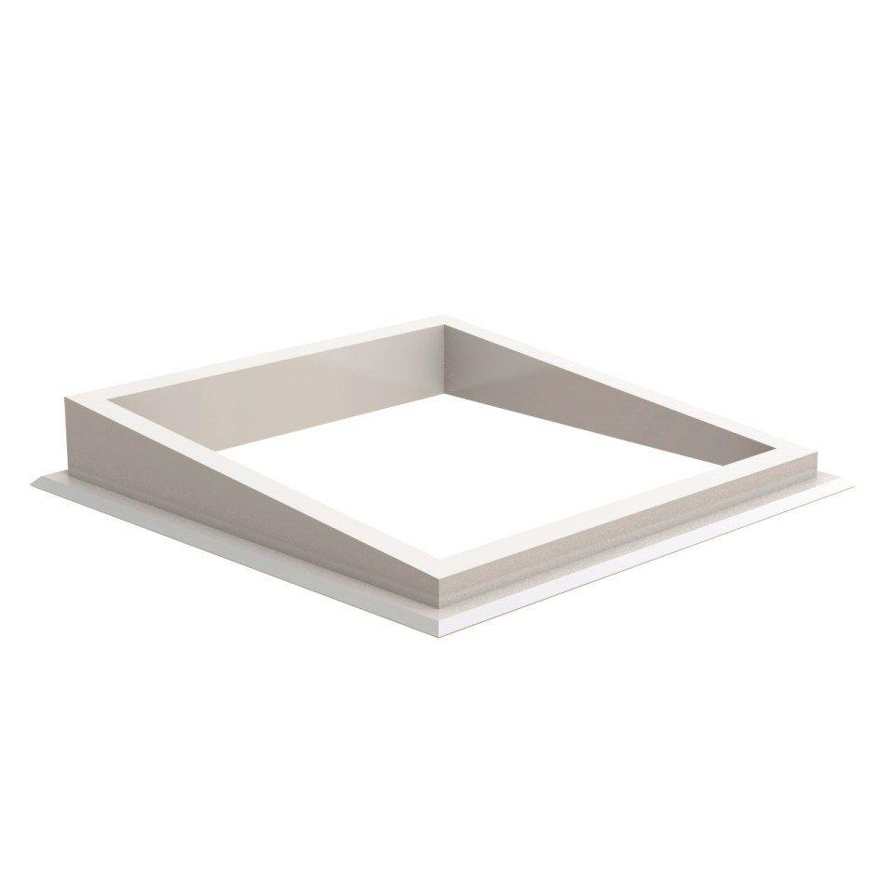

Werkstoff

Glasfaserverstärkter Kunststoff (GFK)

Breite (mm)

60,00 - 150,00

Länge (mm)

600,00 - 1.500,00